Alguna vez soñamos vivir en un
lugar santuario del bosque, que nos
acerque al cielo azul y despertar entre
la niebla y el trinar de las aves en la
”
cima del valle del Cibao. El valle más
bello que ojos humanos hayan jamás
visto” de este sueño a la realidad nace
este espectacular proyecto.
Un residencial de montaña sin
precedentes en diseño y concepto,
exclusivo para el desarrollo de Villas,
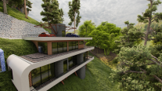
a tan solo 10 minutos de la ciudad
de La Vega y 20 min del Aeropuerto
Internacional del Cibao con acceso
en cualquier tipo de vehículo,
acercando la montaña a ti más
que nunca.
UBICADO EN CERCADO ALTO, LA VEGA RD.
DESARROLLO PRIVADO
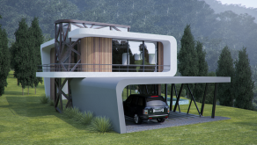
El lugar perfecto
como primera o
segunda vivienda
por su cercanía,
accesibilidad,
seguridad y por
la atmosfera de
paz
y tranquilidad
que se ha
logrado en
este espacio.
4 MODELOS DE VILLAS A ESCOGER
3- 4 habitaciones
3- 4 - 5 baños
Sala, Comedor, Cocina, cuarto de servicio.
Terraza, piscina privada (Jacuzzi) 4 parqueos
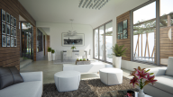
Área de convivencia social, Domo, fogata lougue.
Área social 3889 Mt2. Calles en concreto Servicio agua y luz Seguridad 24/7
Exclusivo privado
VILLAS DESDE US$ 220,000 CONDICIÓN DEL NEGOCIO
Villas
30% inicial
30% durante la
construcción
40% contra entrega
Terreno
30% inicial
70% Financiamiento
o pago total.
12 meses
SOLARES DISPONIBLES PARA VENTA (OPCIONAL )
¡TENEMOS FACILIDADES DE PAGO!

